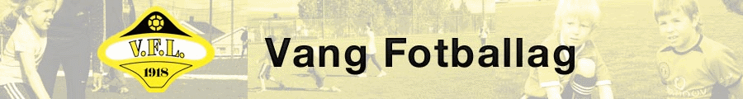

Sak 2 – Avsette midler til investeringer og vedlikehold på bane og anlegg.

Tidligere årsmøtevedtak fra årsmøtet i 2021:
Kunstgresset på 11'er bane vil måtte byttes i løpet av ca 3 år. Styret har sett behovet for at vi allerede nå starter med å avsette øremerket beløp til dette. Dette startes umiddelbart. Forslag til avsatt beløp for 2021: Kr 300.000,-. Dette videreføres for kommende år så fremt klubbens økonomi tillater dette.

Forslag til nytt årsmøtevedtak 2023:
Det har skjedd vesentlige endringer i samfunnet, endringer i klubbens økonomi og endrede krav til bane og anlegg. Forutsetningene for at eksisterende årsmøtevedtak fra 2021, er ikke lenger er til stede.
Styret foreslår at avsatte midler kan disponeres mer hensiktsmessig. Ut fra en helhetsvurdering, foreslår styret at tidligere avsatte midler til kunstgresset, frigis til investeringer og vedlikehold på bane og anlegg. Dette gir styret mer fleksibilitet til å bruke midler der det er mest hensiktsmessig. Dette gjelder med umiddelbar virkning.

Forslag til vedtak: Årsmøtet godkjenner styrets nye forslag til bruk av avsatte midler.

